Normas de la sala de clases
Nombre: ___________________________________________ Fecha: _____________
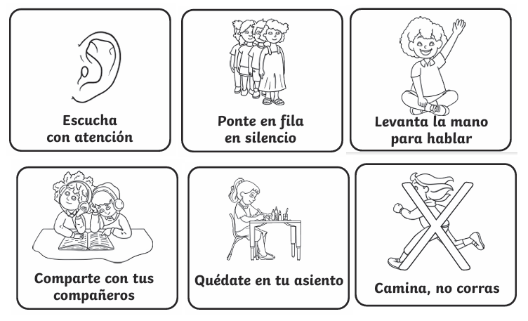
1.- Colorea las normas presentadas.

Normas de la sala de clases
Nombre: ___________________________________________ Fecha: _____________
1.- Colorea las normas presentadas.

